iOS Developer
Имя: | Дмитрий Константинов
Дата рождения: | 04/05/1989
Расположение: | Санкт-Петербург, Россия
Телефон: | +7 (911) 773-66-55
Почта: | CasperNEw@inbox.ru
Telegram / Skype: | @CasperNEw / live:konst.arh2k
Git: | https://github.com/CasperNEw

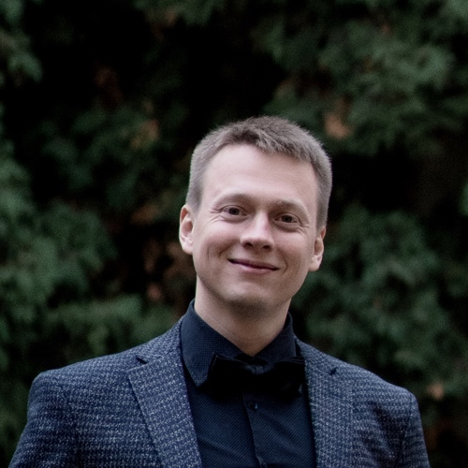

Технические навыки
- Swift, RxSwift, Objective-C

Немного обо мне
Рад, что многочисленные олимпиады, хорошее математическое образование и инженерный опыт привели меня в iOS разработку. Чувствую что каждый день делаю наш мир лучше =) Достаточно много времени уделяю саморазвитию. Посещаю многочисленные iOS мероприятия, постоянно совершенствую свои навыки. Имею большой опыт в сфере управления и общения с людьми. Всегда могу найти правильное решение в сложной ситуации и реализовать его.

Выступления
Ozon Tech - https://youtu.be/1WmufOJkHgA?t=2162
Alfa Mobile Meet Up - https://youtu.be/ChtrDDJLZ0Y?t=7265

Сертификаты
Имею ряд сертификатов от GeekBrains @mail.ru group и Stepik education. Посещал все сезоны Podlodka iOS Crew, проходил обучение от RSSchool и Ozon Tech.

https://github.com/CasperNEw/caspernew.github.io/tree/master/Documents/Certificates

Знание языков
- Английский – Pre-Intermediate
- Русский – Родной

Образование
- 2005 – 2006 / Академическая гимназия Санкт-Петербургского государственного университета / класс физико-математического профиля / Санкт-Петербург, Россия
- 2006 – 2013 / Санкт-Петербургский государственный университет, факультет прикладной математики и процессов управления / математик, системный программист / Санкт-Петербург, Россия

Профессиональный опыт

TechLead iOS
Компания: | ГК «Иннотех»
Период времени: | 01/2022 – по настоящее время
Описание: | Техлид команды дизайн-системы, ВТБ Онлайн. Возглавил проект формирования новой дизайн-системы с нуля для iOS. Реализовал новый, легко расширяемый и поддерживаемый, технический движок с набором правил и ограничений для возможности быстрого наращения базы компонентов для разработки.

iOS Developer
Компания: | ГК «Иннотех»
Период времени: | 09/2021 – 01/2022
Описание: | Команда платформы, ВТБ Онлайн. Разработка и поддержка различных SDK используемых на проекте. Реализация особо важного и критичного функционала. Формирование архитектурных подходов в рамках всего проекта.

iOS Developer
Компания: | ПАО «Сбербанк»
Период времени: | 03/2021 – 09/2021
Описание: | Команда Связь с банком, Сбербанк Онлайн, ответственный за весь функционал и фичи связанные с этим, главный инженер в команде. Реализовал множество фич, исправил критические проблемы на проде, провел глубокий рефакторинг и в целом довел логику до ума. Налаживал связи со смежными командами.

iOS Developer
Компания: | ООО «НЭТИ»
Период времени: | 08/2020 – 02/2021
Описание: | Разработка и поддержка приложений «Ак Барс Дом Партнер» (https://vk.cc/bVEDGP) и «Ак Барс Дом» (https://vk.cc/bXShiq). Из последнего: добавление участника, со всеми документами и логикой возраста / типа сделки, в оформлении заявки, ипотечный калькулятор, избранные, история, быстрые фильтры и многое другое.

iOS Developer
Компания: | Freelance
Период времени: | 03/2018 – 08/2020
Описание: | Обучение, пет проекты. Фриланс, разработка приложений для «SLEKI» (https://sleki-react-promo.herokuapp.com) и «Ulindr» (https://www.ulindr.es/).

